**业务知识**

理解业务才能建立业务数据模型（数据分析体系）

金融 – 知识 电商 – 指标

**经典业务分析指标**

模型未动，指标先行，无法衡量（指标）就无法增长（业务）

结构化、公式化、业务化建立指标雏形，转为数据分析的框架

业务发起方 数据分析/（其他部门）建立指标 变量的最优化递进（提高销售转化率，提高用户浏览量）

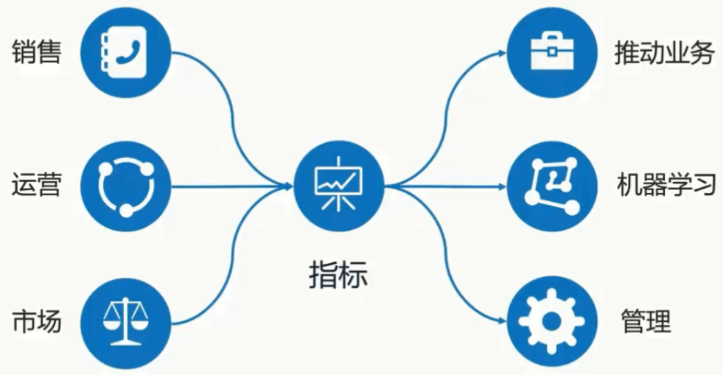

指标建立的几个要点：

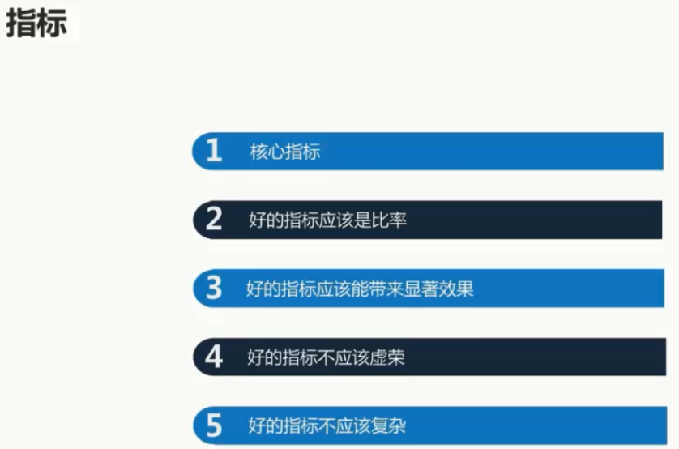

（新增，活跃，营收）

现阶段能产生好的效果的指标是好指标

新增用户量（获得成本）

好的指标是 直接 干净 简单 利落

**市场营销指标：**

客户/用户生命周期：

企业/产品和消费者在整个业务关系阶段的周期

潜在用户（有向这个方向发展的），兴趣用户（打开网页看介绍，销售线索），新用户，老用户，流失用户

用户生命周期是要按照具体的业务情况划分的，例如有些业务是只有一次的消费

用户价值：

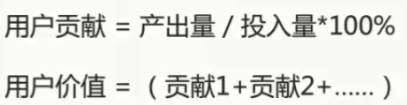



简书用户价值 = 次数，关注，浏览量

通用模型：

RFM模型：

用户生命周期中，衡量用户价值的立方体模型：（权重）

R：最近一次消费的时间

M：总的消费金额（一年内）

F：消费频次

时间段（时间维度）

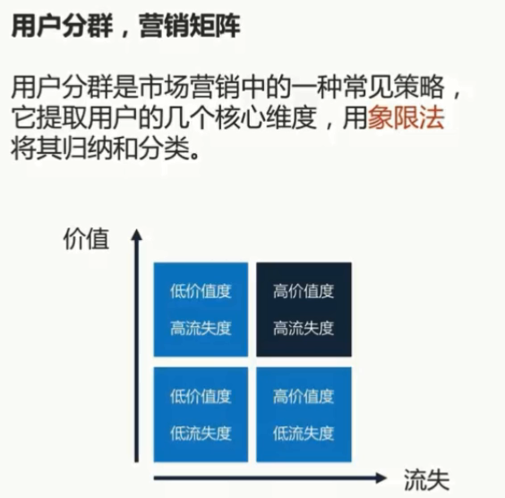

提取几个关键指标，归纳分类

**产品运营指标：**

产品运营是从市场营销中发展出来的

**AARRR框架：产品运营的经典分析框架**

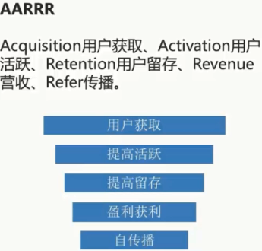

* 用户获取：

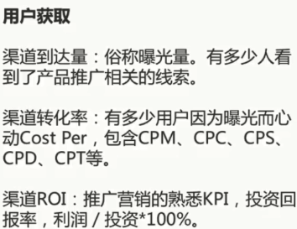

CPM：曝光

CPC：点击

CPS：销售

CPD：下载

CPT：时间，包月等

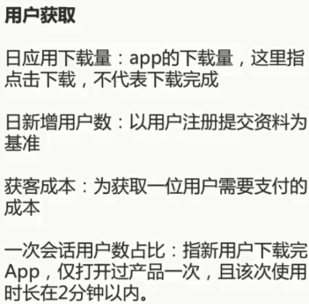

一次会话用户数占比：机器人刷单，衡量不同渠道获得的用户的靠谱程度

* 用户活跃

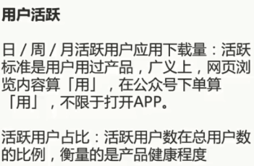

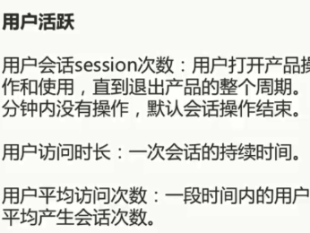

用户平均访问次数：反映了用户与产品之间的黏性

* 用户留存

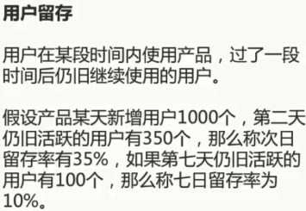

例如：家政服务的用户留存率可以按照周来统计

* 营收：

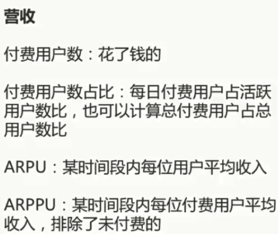

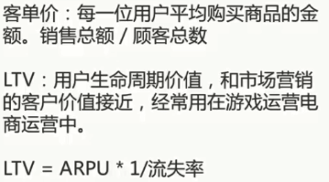

公式为经验公式（游戏）

* 传播：

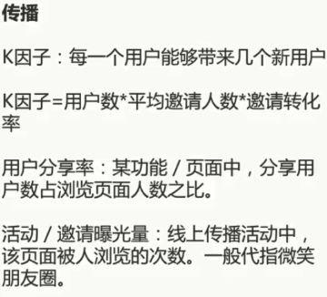

**用户行为：**

不同业务领域背景的用户行为分析不同，也并没有统一的模型。

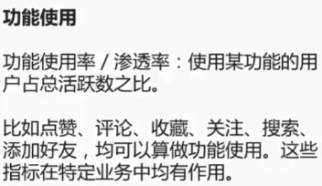

***用户会话***



***用户路径***

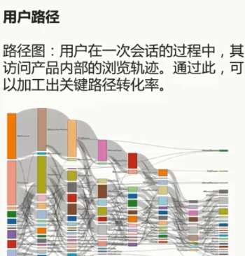

***电商：***

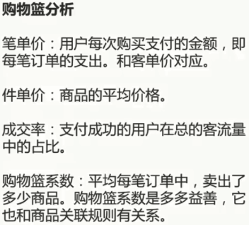

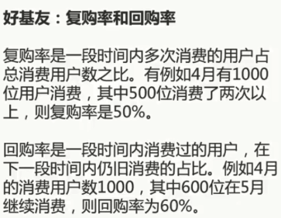

购物篮系数：连带率 （根据一个商品的购买带动了其他多少商品）

复购率（一个时间段之内的）衡量用户的消费欲望（外卖）

回购率（跨时间窗口，两个时间段）忠诚度